中国地质大学（北京）
高等学历继续教育
本 科 毕 业 论 文

题 目 莫桑比克红宝石宝石学特征研究
英文题目 A Study on the Gemmological Characteristics of Mozambican Ruby

学生签名：
指导教师签名：

年 月

摘要

莫桑比克是全球重要的红宝石产地，自2009年蒙特普埃兹矿床发现以来，已成为世界红宝石市场的核心供应源。本文以4颗产自莫桑比克蒙特普埃兹矿区的天然红宝石样品为研究对象，综合运用傅里叶变换红外光谱、紫外-可见吸收光谱等无损检测技术，系统分析了样品的谱学特征，并结合前人研究成果，探讨了莫桑比克红宝石的产地鉴别标志。
研究结果表明：（1）红外光谱在400-800 cm⁻¹范围内显示484 cm⁻¹和630 cm⁻¹两个特征吸收峰，其中630 cm⁻¹峰与Fe³⁺含量相关，可作为莫桑比克红宝石的产地特征标志；（2）紫外-可见吸收光谱在300-900 nm范围内显示570 nm、618 nm和646 nm三个吸收峰，其中618 nm为主吸收峰，归属于Fe³⁺的⁶A₁→⁴T₂跃迁，是莫桑比克红宝石区别于缅甸红宝石的关键光谱指标；（3）四种样品中，MO-3在红外和紫外光谱中均显示最强的吸收强度，与其颜色最深、Fe³⁺含量最高的推断一致；（4）样品的红外和紫外光谱特征相互印证，共同反映了莫桑比克红宝石中Fe³⁺含量较高、Cr³⁺的荧光峰因Fe³⁺的淬灭作用而减弱的特征。
本研究验证了傅里叶变换红外光谱和紫外-可见吸收光谱作为无损检测技术在红宝石产地鉴别中的有效性和必要性，为莫桑比克红宝石的产地溯源和品质评价提供了科学依据。
关键词：莫桑比克；红宝石；宝石学特征；红外光谱；紫外-可见光谱

Abstract
Mozambique is an important global source of rubies and has become a core supplier in the world ruby market since the discovery of the Montepuez deposit in 2009. This study focuses on four natural ruby samples from the Montepuez mining area in Mozambique, utilizing nondestructive testing techniques such as Fourier-transform infrared spectroscopy and ultraviolet-visible absorption spectroscopy to systematically analyze the spectral characteristics of the samples. Combined with previous research findings, this study explores the criteria for identifying the origin of Mozambican rubies.
The results show that: (1) The infrared spectra exhibit two characteristic absorption peaks at 484 cm⁻¹ and 630 cm⁻¹ within the range of 400–800 cm⁻¹, among which the 630 cm⁻¹ peak is associated with Fe³⁺ content and can serve as a characteristic indicator for the origin of Mozambican rubies; (2) The ultraviolet-visible absorption spectra display three absorption peaks at 570 nm, 618 nm, and 646 nm within the range of 300–900 nm, with the 618 nm peak being the dominant one, attributed to the ⁶A₁→⁴T₂ transition of Fe³⁺, representing a key spectral feature distinguishing Mozambican rubies from those of Myanmar; (3) Among the four samples, MO-3 shows the strongest absorption intensity in both the infrared and ultraviolet-visible spectra, consistent with the inference that it has the deepest color and the highest Fe³⁺ content; (4) The infrared and ultraviolet-visible spectral characteristics mutually corroborate, reflecting the high Fe³⁺ content in Mozambican rubies and the quenching effect of Fe³⁺ on the fluorescence peak of Cr³⁺.
This study confirms the effectiveness and necessity of Fourier-transform infrared spectroscopy and ultraviolet-visible absorption spectroscopy as nondestructive testing techniques for ruby origin identification, providing a scientific basis for the provenance tracing and quality evaluation of Mozambican rubies.

Keywords: Mozambique; ruby; gemological characteristics; infrared spectroscopy; ultraviolet-visible spectroscopy

目录
摘要 1
Abstract 2
目录 3
1 绪论 1
1.1 研究背景及意义 1
1.2 国内外研究现状 1
1.2.1 国外研究现状 2
1.2.2 国内研究现状 2
2 区域地质背景 4
2.1 大地构造位置 4
2.2 区域地层与构造 4
2.3 主要矿区地质特征 4
2.3.1 尼亚萨省矿区 5
2.3.2 德尔加杜角省矿区 5
2.4 红宝石成矿作用 5
3 样品描述与测试方法 7
3.1 样品描述 7
3.2 测试方法 7
3.2.1 紫外-可见吸收光谱测试 7
3.2.2 傅里叶红外光谱测试 8
4 测试结果与讨论 9
4.1 红外光谱光谱特征 9
4.2 紫外-可见吸收光谱特征 10
5 结论与展望 12
5.1 结论 12
5.2 展望 12
参考文献 14
致谢 16

1 绪论

1.1 研究背景及意义
红宝石被誉为“彩色宝石之王”，与钻石、蓝宝石、祖母绿、金绿猫眼并称世界五大名贵宝石。自古以来，其独特的红色魅力深受东西方文明的共同珍视。在当代珠宝市场中，红宝石的开采与交易持续活跃，其市场关注度与商业价值呈稳步上升态势^{[1]}。由于产地来源对红宝石的最终定价具有显著影响，其溯源鉴别工作始终是宝石学研究的热点，兼具重要的理论价值与广阔的应用前景。
莫桑比克位于非洲东南部，是一个复合型地质区域，聚集了大量宝石矿床。在2009年初，东非莫桑比克发现了新的红宝石矿床^{[2]}，因其产出红宝石的色调丰富、饱和度高、净度优良、颗粒大、部分无需优化处理等优势，短短几年内就占据了无热处理红宝石市场的半壁江山。然而，由于发现时间较短，目前针对莫桑比克红宝石的宝石学特征研究尚不完善，尤其是在产地鉴别依据方面仍有较大探索空间^{[3]}。缅甸红宝石作为传统优质红宝石的代表，其宝石学特征已有较为系统的研究，而莫桑比克作为新兴产地，相关研究仍相对薄弱。因此，系统研究莫桑比克红宝石的宝石学特征，建立其产地鉴别标志，对丰富红宝石产地溯源体系、规范宝石市场、促进宝石学学科发展具有重要意义。
目前，对红宝石的检测方法有热处理实验^{[3]}、激光剥蚀电感耦合等离子体质谱^{[4]}（LA-ICP-MS）及粉末透射红外光谱法^{[5]}等。热处理虽常用于优化研究，但会改变宝石原始状态；LA-ICP-MS需在样品表面留下微米级剥蚀坑，对珍贵成品难以适用；粉末红外光谱则需研磨样品，属破坏性检测。因此，无损检测方法对红宝石的价值而言意义很大。无损检测无需破坏样品、可重复测试，尤其适用于已切割成品或珍贵样本。傅里叶变换红外光谱（FTIR）和紫外-可见光谱（UV-Vis）是两种成熟的无损技术^{[6,7]}。FTIR可快速识别天然、合成及热处理红宝石的分子指纹特征；UV-Vis可无损测定致色元素价态与分布规律，为产地溯源提供关键依据。
本研究旨在通过光谱技术为核心的无损检测方法，分析莫桑比克红宝石的特征，总结其与其他产地红宝石的差异，为莫桑比克红宝石的产地鉴别和品质评价提供科学依据。

1.2 国内外研究现状

1.2.1 国外研究现状
国外对莫桑比克红宝石的系统性研究始于2008年矿床发现之后，美国宝石研究院的学者是最早关注该产地的研究团队之一。2009年，Pardieu等^{[8]}首次报道了尼亚萨和蒙特普埃兹地区的红宝石发现，此后，随着蒙特普埃兹矿区逐渐成为全球红宝石的重要供应地，相关研究成果日益丰富。2019年，Vertriest和Saeseaw^{[9]}指出，莫桑比克红宝石主要产于角闪岩型矿床，与缅甸的大理岩型红宝石在成因上有本质区别。2018年，Saeseaw等^{[10]}通过对蒙特普埃兹矿区红宝石的系统测试，发现莫桑比克红宝石的微量元素特征与缅甸、马达加斯加等产地存在显著差异，其中Cr含量较高、Fe含量中等，Ga/Mg比值可作为产地鉴别的有效指标。2021年，Bootkul等^{[11]}系统研究了缅甸、马达加斯加和莫桑比克红宝石的微量元素特征，其中莫桑比克和马达加斯加红宝石的Fe含量均超过1000 μg/g，而缅甸红宝石的Fe含量低于10 μg/g，可作为产地鉴别的重要依据。2015年，Pardieu^{[12]}等详细描述了莫桑比克红宝石的特征包裹体，包括定向排列的针状金红石、沿生长带分布的尘埃状包裹体以及管状出溶的水铝矿包裹体。2018年，Saeseaw等^{[10]}展示了Pardieu一致的观点。2020年，Palke和Vertriest^{[13]}运用电子探针微区分析技术，识别出莫桑比克红宝石中复杂的Fe-Cu-Ni硫化物包裹体，并发现这些包裹体具有出溶结构，与缅甸红宝石中的闪锌矿和磁黄铁矿包裹体形成鲜明对比，进一步确认了两种产地红宝石在成矿机制上的本质差异。2023年，Yang等^{[3]}对马达加斯加、莫桑比克和坦桑尼亚的高温热处理红宝石进行了系统的化学成分和光谱分析，研究发现，莫桑比克热处理红宝石的Cr质量分数明显增高，由0.121%增至0.240%。此外，2022年，Lu等^{[14]}通过傅里叶变换红外光谱、拉曼光谱和紫外-可见光谱分析了莫桑比克和马达加斯加红宝石在900℃热处理前后的变化，发现热处理后与包裹体相关的2123 cm⁻¹和1990 cm⁻¹红外吸收峰消失，而3236 cm⁻¹和3186 cm⁻¹吸收峰的出现可作为热处理红宝石的典型特征，进一步说明热处理会改变宝石原始状态。

1.2.2 国内研究现状
国内对莫桑比克红宝石的研究起步较晚，但近年来取得了一定进展。2016年，邹昱和裴育^{[15]}总结了在非实验室条件下仅用便携式仪器识别莫桑比克红宝石的方法。研究发现，莫桑比克红宝石颜色范围广，较其他产地红宝石的饱和度高但明度较低；10倍放大镜下可见点状、针状包裹体的强反光等特征。同时，该研究通过对莫桑比克红宝石样品的光学特征、光谱特征、内含物、化学成分等进行测试，发现莫桑比克红宝石中Cr、Fe的质量分数变化较大，并影响颜色色调、饱和度及荧光；内部常见沿生长带分布的尘埃状包裹体，针状、楔状金红石及管状出溶的水铝矿包裹体，包裹体组合及样式与其他产地明显不同。同年，吕晓瑜等^{[16]}对不同产地红宝石致色元素对其颜色表征的影响进行了研究。通过X射线荧光能谱仪、紫外-可见-近红外光谱仪对缅甸、莫桑比克、非洲等产地的红宝石样品进行测试分析，发现莫桑比克红宝石中Cr的质量分数与缅甸红宝石相近，但含有一定量的Fe，导致色调中紫色调较弱，明度值及彩度值有所降低，呈暗红色。2024年，杨灵等^{[3]}在研究热处理马达加斯加、莫桑比克、坦桑尼亚红宝石后的的化学成分和光谱图。研究发现，莫桑比克热处理红宝石Cr质量分数明显增高，Fe质量分数降低，紫外-可见光谱显示样品的离子跃迁强度较差，还观察到，莫桑比克红宝石存在六边形薄板状、短柱状包裹体特征；红外光谱在400-800 cm⁻¹之间存在5个特征吸收峰，与标准谱峰位置相比有变化，可为区分天然红宝石和热处理红宝石提供依据。2025年，刘富康等^{[17]}采用X射线荧光光谱、紫外-可见吸收光谱等无损检测技术，探讨了Cr、Fe等致色元素对红宝石颜色的影响机制，系统分析了红宝石的颜色特征与化学成分之间的关系。其中，紫外-可见光光谱中412 nm和548 nm处的吸收强度可有效指示红宝石中紫色调的浓淡，该两波长处的吸收强度越高，红宝石的紫色调越浓为红宝石产地鉴别提供了新的思路。
基于上述研究现状，本研究拟选取典型莫桑比克红宝石样品，综合运用红外光谱、紫外-可见光谱等无损检测技术，系统研究其谱学特征与化学成分、包裹体特征的内在关联，重点探讨红外光谱在产地鉴别中的应用潜力，以及紫外-可见光谱对致色元素价态变化的响应机制，为莫桑比克红宝石的产地鉴别和品质评价提供更为全面的科学依据。

2 区域地质背景

2.1 大地构造位置
莫桑比克位于非洲东南部，地处东非造山的重要组成部分，莫桑比克带。莫桑比克带是一条呈南北走向的泛非造山带，形成于约8亿至5亿年前的新元古代至早古生代，是冈瓦纳大陆拼合过程中的重要构造单元^{[18]}。莫桑比克带广泛发育高度变质的片麻岩、石英岩、大理岩等变质岩，以及各类岩浆岩。这一构造带不仅是非洲大陆的重要地质边界，也是世界上重要的宝石成矿带之一，产出红宝石、蓝宝石、祖母绿、坦桑石、石榴石、尖晶石等多种宝石^{[19]}。其中，莫桑比克的红宝石矿床主要分布于莫桑比克带的北段，具体位于德尔加杜角省的蒙特普埃兹地区。从大地构造位置来看，该地区属于东非造山带的重要组成部分，是冈瓦纳大陆拼合过程中形成的泛非造山带核心区段。根据Giuliani等^{[20]}提出的宝石矿床分类体系，蒙特普埃兹红宝石矿床属于角闪岩相-麻粒岩相变质矿床，即IIA1亚型，其形成与新元古代至早古生代的大陆碰撞造山作用密切相关。该区域的成矿作用主要受控于强烈变质的镁铁质-超镁铁质岩系，在泛非造山运动晚期的高角闪岩相变质作用条件下，伴随流体交代作用形成红宝石矿化。

2.2 区域地层与构造
莫桑比克的地质构造主要受泛非造山运动控制。该地区出露的岩石主要为前寒武纪基底变质岩，包括片麻岩、花岗片麻岩、云母片岩、石英岩和大理岩等^{[21]}。根据岩性组合和变质程度，可将莫桑比克的变质基底划分为多个岩石单元。在蒙特普埃兹地区，含红宝石的岩石主要为强烈变形的片麻岩和石英岩，夹有大理岩透镜体^{[9]}。这些岩石经历了多期变质和变形作用，形成了复杂的褶皱和断裂构造。莫桑比克红宝石的成矿与东非莫桑比克带的演化密切相关。研究表明，红宝石的形成与约6亿年前的大陆碰撞事件有关，当时构成冈瓦纳大陆的板块相互磨合，并受到巨大的火山活动影响，提供了制造宝石所需的热量和压力^{[22]}。红宝石在约20公里深处形成，随后经过数亿年的构造抬升和剥蚀，最终出露地表^{[23]}。

2.3 主要矿区地质特征
莫桑比克已发现多个红宝石矿床，主要分布于北部地区，包括尼亚萨省和德尔加杜角省。根据产出特征和地质背景，可将这些矿床分为以下四个主要产地^{[24]}。

2.3.1 尼亚萨省矿区
尼亚萨省位于莫桑比克西北部，靠近坦桑尼亚边境，是莫桑比克红宝石的最早发现地。该省有三个主要红宝石产地：Ruomebeze、M'sawize和Ngauma^{[25]}。
Ruomebeze矿区：位于尼亚萨省北部，红宝石主要赋存于风化的云母片岩和片麻岩中。该矿产出红宝石质量较差，多呈半透明至不透明，常用于雕刻或制作弧面型宝石^{[26]}。
M'sawize矿区：位于尼亚萨国家保护区内，是尼亚萨省最重要的红宝石产地。该矿床于2008年9月被发现，随后吸引了大量手工采矿者。矿床产于强烈风化的片麻岩中，红宝石呈斑晶状分布，颜色从粉红色到深红色，晶形较好，但裂隙发育，透明度较低^{[27]}。
Ngauma矿区：位于尼亚萨省东部，为小型红宝石矿点，产量有限[]。

2.3.2 德尔加杜角省矿区
德尔加杜角省位于莫桑比克东北部，其蒙特普埃兹地区是当前全球最重要的红宝石产地。蒙特普埃兹矿区包括多个矿段，主要有Maninge Nice矿区，Glass矿区，Nacaca矿区和Mugloto-Ntorro矿区^{[28]}。
Maninge Nice矿区：位于蒙特普埃兹以东约30公里处，是原始Namahumbire发现的区域。该矿区产出的红宝石颜色较为浓郁，透明度较高，但晶体扁平，切割时损耗较大。这是典型的原生矿床，同时伴生有不成熟的次生矿床^{[29]}。
Glass矿区：位于Maninge Nice附近，因这里产出的优质红宝石具有玻璃般的外观而得名。该矿床是较为成熟的次生矿床，红宝石晶体呈圆滑状，质量较高^{[30]}。
Nacaca矿区：位于Maninge Nice东南约25公里处，是次生冲积矿床。该矿区产出的红宝石质量多样，部分达到宝石级^{[31]}。
Mugloto-Ntorro矿区：位于蒙特普埃兹矿区北部，是成熟度较高的次生矿床，虽产量较低，但红宝石质量很高^{[14]}。
蒙特普埃兹矿区的含矿岩石主要为强烈变质的片麻岩和石英岩，夹有大理岩透镜体^{[32]}。红宝石通常赋存于大理岩与片麻岩的接触带附近，或沿裂隙发育的伟晶岩脉中。矿床类型以原生矿床和次生冲积矿床为主。

2.4 红宝石成矿作用
莫桑比克红宝石的成矿作用与东非莫桑比克带的构造演化密切相关。综合前人研究，莫桑比克红宝石的成矿过程可概括为以下几个阶段^{[33]}：
第一阶段：新元古代，约8-6亿年前，冈瓦纳大陆形成过程中的大陆碰撞事件导致地壳增厚和深部变质作用，形成了富含Al₂O₃的沉积岩，富铝粘土岩、铝土岩等还有碳酸盐岩，如白云岩、石灰岩。在区域变质作用下，这些岩石转变为片岩、片麻岩和大理岩，为红宝石的形成提供了物质基础。
第二阶段：新元古代晚期至古生代早期，约6-5亿年前，随着造山作用的持续，地壳深部温度升高，发生部分熔融，形成富铝、富硅的岩浆流体。当这些流体沿构造裂隙运移时，与富镁、富钙的大理岩发生接触交代作用，在合适的物理化学条件下，Al³⁺与Cr³⁺共同进入刚玉晶格，形成红宝石晶体。
第三阶段：中生代至新生代，冈瓦纳大陆裂解，东非地区发生强烈的构造抬升和剥蚀作用，含红宝石的岩石出露地表。风化剥蚀使部分红宝石从母岩中分离出来，经河流搬运，在有利的地形部位富集，形成次生砂矿。
莫桑比克不同矿区的红宝石在颜色、晶体形态、包裹体特征等方面存在一定差异，这与其成矿母岩和后期改造作用的差异有关。

3 样品描述与测试方法

3.1 样品描述
本研究选取的4颗莫桑比克红宝石样品，样品编号分别为MO-1、MO-2、MO-3和MO-4。所有样品均为天然未热处理红宝石，样由国家岩矿化石标本资源库与深空探测实验室联合提供。样品的晶体形态多样，包括完整的六方柱状晶体、半自形-他形晶以及经破碎和磨圆的次生晶体。晶体表面可见明显的生长纹和熔蚀特征。图片中标尺所示单位为厘米（cm），可直观反映样品实际尺寸。样品长度范围约1.5 cm 至1.8 cm之间，宽度约1.2 cm至1.5 cm之间从外观观察，MO-3颜色最深，呈暗红色，MO-1与MO-2颜色较浅，MO-4则呈现更明亮的红色调。结合“颜色差异反映了莫桑比克红宝石中Cr³⁺与Fe³⁺含量的变化规律：Cr含量越高，红色越深；Fe含量越高，红色越偏暗”的研究结论^{[3]}，可推断，MO-3中Cr和Fe含量可能相对较高，MO-4中Fe含量较低。
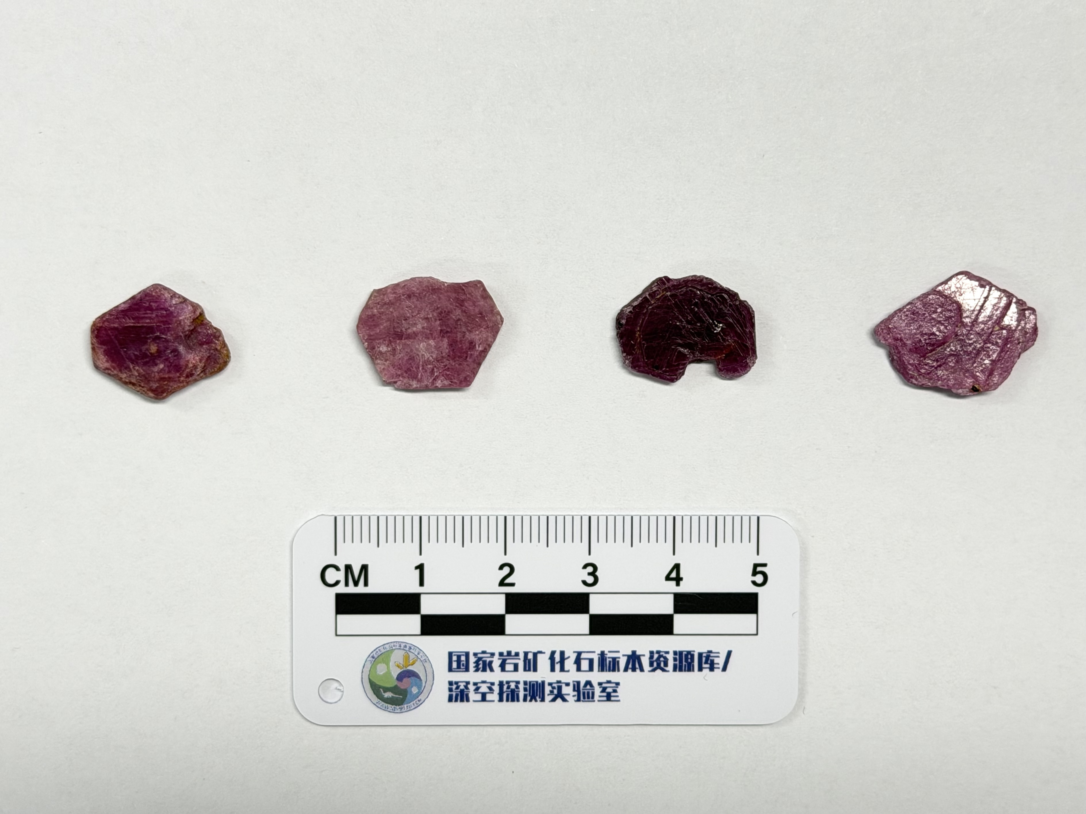
图1. 从左至右编号依次为MO-1，MO-2，MO-3，MO-4。

3.2 测试方法

3.2.1 紫外-可见吸收光谱测试
紫外-可见吸收光谱（UV-Vis）是材料科学、矿物学和宝石学领域中研究物质电子结构、颜色成因及成分特征的关键技术手段，广泛应用于颜料分析、半导体材料表征、矿物致色机理研究以及宝石产地溯源与优化处理鉴别等领域^{[34]}。在宝石学中，该技术是红宝石无损检测的核心手段，可精准测定Cr³⁺、Fe³⁺、Ti⁴⁺等致色元素的价态与吸收特征，从而有效区分天然、合成及热处理红宝石^{[16]}。研究表明，红宝石颜色主要受控于Cr³⁺含量，同时受到Fe、V、Ti等元素的显著影响^{[35]}，Cr³⁺的d-d电子跃迁⁴A₂→⁴T₂在约550-570 nm处产生特征宽吸收带，是红宝石呈红色的主要来源^{[36]}。Fe³⁺的存在则会在约618 nm处产生特征吸收峰，且其含量越高红色越偏暗^{[3]}。通过紫外-可见光谱分析，还可鉴别红宝石是否经过热处理：天然红宝石位于555 nm附近的吸收峰在热处理后会发生轻微偏移，吸收峰更尖锐，波峰与波谷的吸收强度差增加。莫桑比克红宝石热处理后Cr含量明显增高，Fe含量降低，蓝紫色调明显减少^{[37]}。
紫外-可见吸收光谱透射法是一种基于朗伯-比尔定律的光学检测技术^{[38]}。测试时，将样品置于光源与检测器之间的光路上，入射光穿过样品后，部分波长的光被样品中的致色离子选择性吸收，未被吸收的光则透过样品到达检测器，通过对比入射光与透射光的强度，即可获得样品的吸收光谱^{[39]}。该方法具有以下显著优点^{[40,41]}①无损检测，无需破坏样品，可直接对已切割成品或珍贵标本进行测试，测试后样品可完好回收；②可重复性强，测试过程不改变样品状态，可多次重复测量，便于数据验证和结果追溯；③结果直观，吸收峰位、峰形、强度直接反映致色元素的种类、价态和相对含量；④样品制备简单，仅需将样品置于光路中，无需复杂制样过程，尤其适用于已镶嵌或珍贵样品。对于透明度较高的红宝石样品，透射法是获取其致色元素信息的首选方法，测试结果可为产地溯源和品质评价提供关键依据。
文中紫外-可见吸收光谱测试数据在中国地质大学（北京）珠宝学院光谱实验室完成。采用仪器型号为PerkinElmer Lambda 950型紫外-可见分光光度计。测试条件为：波长范围200-1000nm，扫描速度200 nm/min，分辨率1 nm，积分时间0.2秒,测试采用透射法.

3.2.2 傅里叶红外光谱测试
傅里叶变换红外光谱（FTIR）作为一种成熟的分子光谱分析技术，广泛应用于材料科学、地质学及宝石学等领域，主要用于分子结构解析、官能团鉴定以及物质成分分析^{[6]}。在红宝石检测中，该技术具有无损、快速、高灵敏度等显著优势。当红外光照射宝石样品时，其分子内部的化学键，如Al-O键、O-H键等，会发生特征振动吸收，形成独特的光谱指纹^{[38]}。这些指纹信息能够准确反映红宝石的晶体结构特征、杂质元素赋存状态以及可能存在的处理痕迹^{[39]}。具体而言，FTIR可有效区分天然、合成及热处理红宝石——天然红宝石在约3230 cm⁻¹处呈现特征吸收峰，而维尔纳叶法合成的红宝石则显示3185 cm⁻¹、3230 cm⁻¹和3310 cm⁻¹等多组吸收峰，玻璃充填处理的红宝石会出现2250 cm⁻¹、2600 cm⁻¹等额外吸收带^{[40]}。
傅里叶变换红外光谱（FTIR）反射法是一种基于光在样品表面发生反射和吸收的非接触式分析技术。测试时，红外光以一定角度入射至样品表面，部分光被样品中的化学键选择性吸收，其余光则从表面反射至检测器，通过分析反射光谱即可获取样品的分子结构、官能团种类及杂质赋存状态等信息^{[6]}。镜面反射技术特别适用于具有抛光表面的宝石，通过分析反射光中的残余射线带变化，可有效识别矿物种属。该技术无需透射样品，尤其适用于不透明、半透明或已镶嵌的宝石样品^{[42]}。反射法在宝石学中具有显著优势：①完全无损，无需切割、研磨或压片，可直接对已切割成品或珍贵标本进行检测，测试后样品完好无损^{[43]}；②样品适用性广，对于透光性差或已镶嵌的样品，反射法可突破透射法的限制，实现原位分析。研究表明，衰减全反射和漫反射技术可有效记录刻面宝石的红外光谱^{[43]}；③快速高效，测试时间短，可实时获取光谱信息，适合批量样品的快速筛查^{[42]}；④信息丰富，除主体矿物信息外，反射法还可有效探测样品表面或近表层的包裹体、裂隙充填物及处理痕迹。Armstrong等研究发现，漫反射红外光谱可检测红宝石裂隙中微量的有机充填物，如油和树脂，且检测窗口显著大于祖母绿^{[44]}。对于红宝石等珍贵宝石，反射法是目前实现无损产地溯源与处理状态评估的重要手段^{[45]}。
文中傅里叶红外光谱测试数据在中国地质大学（北京）珠宝学院光谱实验室完成。采用仪器型号为Bruker Vertex 70型傅里叶变换红外光谱仪，采用反射法进行测试。

4 测试结果与讨论

4.1 红外光谱光谱特征
莫桑比克红宝石样品的红外光谱如图2所示，MO-1、MO-2、MO-3和MO-4四个红宝石样品的红外光谱在400-800 cm⁻¹波数范围内均呈现两个特征吸收峰，分别位于484 cm⁻¹附近和630 cm⁻¹附近。其中，484 cm⁻¹处的吸收峰强度中等，峰形较为明显；630 cm⁻¹处的吸收峰强度相对较弱，峰形较为平缓。对比四个样品的谱图特征发现，MO-3样品在630 cm⁻¹附近的吸收相对最强，而MO-1、MO-2和MO-4样品的吸收强度依次减弱。
484 cm⁻¹吸收峰，归属刚玉晶格中Al-O键的弯曲振动模式，在刚玉的标准红外光谱中，该约450-500 cm⁻¹区域归属于AlO₆八面体的弯曲振动。杨灵等^{[3]}对莫桑比克红宝石的研究中，在400-800 cm⁻¹范围内观察到5个特征吸收峰，分别是442、492、555、612、708 cm⁻¹，其中约492 cm⁻¹的峰与本研究的484 cm⁻¹接近，可能因样品差异或测试条件产生微小偏移。该峰的吸收强度与刚玉晶格的完整性及杂质离子含量有关。MO-3在此处有微弱吸收，可能反映其晶格中存在更多杂质离子如Cr³⁺、Fe³⁺。630 cm⁻¹吸收峰可能与杂质离子Fe³⁺引起的晶格畸变或Al-O键的伸缩振动有关。杨灵等^{[3]}在《马达加斯加、莫桑比克与坦桑尼亚热处理红宝石的化学成分及光谱特征研究》一文中指出莫桑比克红宝石因Fe³⁺含量较高，在约630 cm⁻¹处出现特征吸收，可作为产地鉴别标志。Lu等^{[46]}的研究也观察到，莫桑比克红宝石在600-650 cm⁻¹范围内存在与Fe³⁺相关的吸收，与本研究630 cm⁻¹峰位一致。MO-3样品表现：MO-3在630 cm⁻¹附近显示相对最强的吸收，推断其Fe³⁺含量最高，颜色最深。
四种莫桑比克红宝石样品在484 cm⁻¹和630 cm⁻¹处均呈现特征吸收峰，其中484 cm⁻¹峰归属于刚玉晶格中Al-O键的弯曲振动，是刚玉类矿物的典型红外吸收特征，峰形较为稳定，反映晶格主体的振动模式。630 cm⁻¹峰则与杂质离子Fe³⁺引起的晶格畸变或Al-O键的伸缩振动有关，其吸收强度与样品中Fe³⁺含量呈正相关关系，可作为区分莫桑比克红宝石与其他产地红宝石的辅助光谱指标。四个样品中，MO-3在630 cm⁻¹附近显示相对最强的吸收强度，与其颜色最深、Fe³⁺含量较高的推断高度一致；而MO-1、MO-2和MO-4样品的吸收强度依次减弱，与样品颜色由深至浅的变化趋势相吻合。这一特征表明，630 cm⁻¹处的红外吸收强度对莫桑比克红宝石中Fe³⁺含量的变化具有较好的响应性，为产地鉴别提供可靠的光谱学依据。
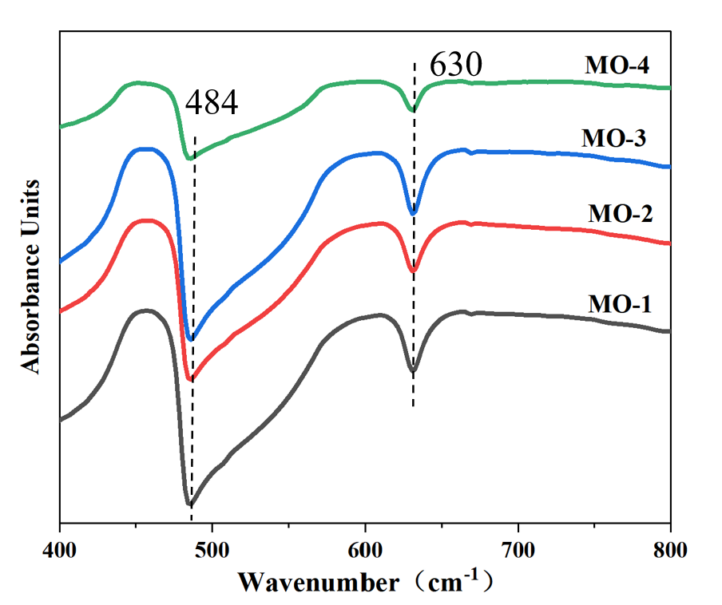
图2. 莫桑比克红宝石样品傅里叶红外光谱图

4.2 紫外-可见吸收光谱特征
莫桑比克红宝石样品的紫外-可见吸收光谱如图3所示，在300-900 nm波长范围内共显示出3个特征吸收峰，分别位于约570 nm、618 nm和646 nm处。其中，618 nm处的吸收峰强度最高，构成光谱的主吸收峰；570 nm处吸收峰强度次之，为次吸收峰；646 nm处吸收峰强度最弱，呈现为肩峰形态。四个样品的光谱形态基本一致，但吸收强度存在明显差异，表1统计了莫桑比克红宝石样品紫外-可见吸收光谱图的吸收峰强度。MO-3样品在570 nm、618 nm和646 nm三处均表现为最高吸收，MO-4样品均表现为最低吸收，MO-1和MO-2分别介于两者之间。
本研究观察到618 nm主峰的特征与吕晓瑜等^{[14]}的研究结论一致，莫桑比克红宝石中含有一定量的Fe，导致其光谱特征与缅甸红宝石存在显著差异。Fe³⁺在红宝石中会产生位于550-650 nm范围内的多个吸收带，其中618 nm附近的吸收峰是Fe³⁺含量较高的典型标志。此外，郭恺鹏等^{[47]}对缅甸与莫桑比克红宝石的对比研究发现，莫桑比克红宝石在600-650 nm范围内存在特征吸收，可视为与缅甸红宝石区分的关键光谱指标。四个样品的光谱形态相似，但在吸收强度上存在差异，统计紫外-可见吸收光谱图的吸收峰如表1。此外，570 nm吸收峰与Cr³⁺含量有关，归属Cr³⁺的⁴A₂→⁴T₂跃迁，原理是Cr³⁺含量越高，对黄绿光的吸收越强，570 nm处吸收峰强度越高；618 nm吸收峰与Fe³⁺含量，归属Fe³⁺的⁶A₁→⁴T₂（⁴G）跃迁，原理是Fe³⁺含量越高，该处吸收越强；646 nm吸收峰可能与Fe³⁺的⁶A₁→⁴E跃迁有关，或Cr³⁺-Fe³⁺偶合作用产生的吸收。推断出四个红宝石样品的特征：MO-1红宝石样品，Fe³⁺含量相对较低；MO-2红宝石样品，Fe³⁺含量适中；MO-3红宝石样品，Fe³⁺含量最高，颜色最深；MO-3红宝石样品，Fe³⁺含量最低，颜色较亮^{[48]}。结合“颜色差异反映了莫桑比克红宝石中Cr³⁺与Fe³⁺含量的变化规律：Cr含量越高，红色越深；Fe含量越高，红色越偏暗”的研究结论^{[3]}，得出MO-3颜色最深，MO-4颜色最亮，MO-1和MO-2颜色相互中度深和中度亮。与傅里叶红外光谱结果一致，相互印证，同时，结论与图1四个红宝石样品的外观一致。
表1. 莫桑比克红宝石样品紫外-可见吸收光谱图的吸收峰强度统计和推断特征表
样品 | 570 nm吸收 | 618 nm吸收 | 646 nm吸收 | 推断特征
MO-1 | 中低 | 中低 | 中低 | Fe³⁺含量相对较低
MO-2 | 中等 | 中等 | 中等 | Fe³⁺含量适中
MO-3 | 最高 | 最高 | 最高 | Fe³⁺含量最高
MO-4 | 最低 | 最低 | 最低 | Fe³⁺含量最低
莫桑比克红宝石的紫外-可见吸收光谱呈现显著不同于其他产地红宝石的特征：由于成矿过程中Fe³⁺的富集，其光谱中618 nm附近的Fe³⁺特征吸收峰占据主导地位，而非传统红宝石中常见的Cr³⁺的550 nm主吸收峰。这一差异主要源于莫桑比克红宝石中Fe³⁺含量较高^{[3]}，导致Fe³⁺的⁶A₁→⁴T₂电子跃迁吸收增强，同时Fe³⁺对Cr³⁺的荧光产生淬灭作用，使得Cr³⁺的550 nm吸收峰相对减弱。与缅甸红宝石相比，缅甸红宝石因Fe含量极低^{[16]}，其光谱中Cr³⁺的550 nm吸收峰占绝对主导^{[49]}，694 nm处的荧光发射峰也显著强于莫桑比克红宝石^{[50]}。因此，618 nm主峰与550 nm次峰的相对强度关系，可作为区分莫桑比克与缅甸红宝石的关键光谱指标，为产地溯源提供快速、无损的判别依据。该特征在宝石学鉴定中具有重要应用价值，尤其适用于已切割成品红宝石的产地鉴别。
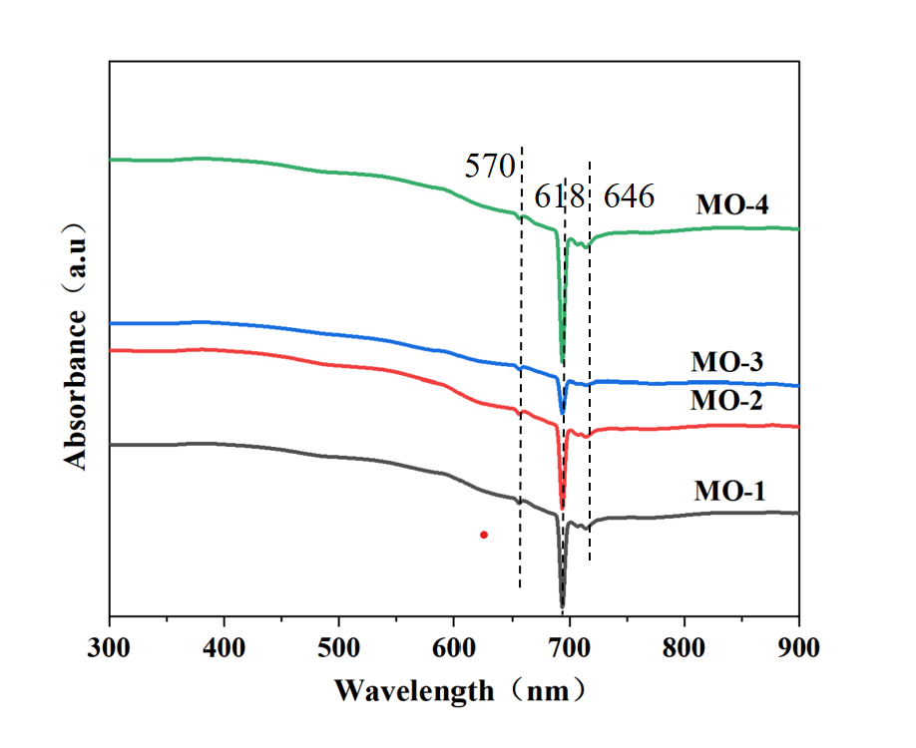
图3. 莫桑比克红宝石样品紫外-可见吸收光谱图。

5 结论与展望

5.1 结论
本研究选取4颗产自莫桑比克蒙特普埃兹矿区的天然红宝石样品，综合运用傅里叶变换红外光谱和紫外-可见吸收光谱等无损检测技术，系统分析了样品的谱学特征，得出以下主要结论：
（1）红外光谱特征：四个样品在400-800 cm⁻¹范围内均显示484 cm⁻¹和630 cm⁻¹两个特征吸收峰。484 cm⁻¹峰归属于刚玉晶格中Al-O键的弯曲振动模式；630 cm⁻¹峰与杂质离子（Cr³⁺、Fe³⁺）引起的晶格畸变有关，前人研究指出莫桑比克红宝石因Fe³⁺含量较高在约630 cm⁻¹处出现特征吸收，可作为产地鉴别标志。MO-3样品在630 cm⁻¹附近显示相对最强的吸收，推断其Fe³⁺含量最高，颜色最深。
（2）紫外-可见吸收光谱特征：四个样品在300-900 nm范围内显示570 nm、618 nm和646 nm三个吸收峰，其中618 nm为主吸收峰，强度最高。618 nm峰归属于Fe³⁺的⁶A₁→⁴T₂跃迁，是莫桑比克红宝石的特征光谱标志；570 nm峰归属于Cr³⁺的⁴A₂→⁴T₂跃迁；646 nm峰可能与Fe³⁺的次级跃迁或Cr³⁺-Fe³⁺偶合作用有关。四个样品中，MO-3在570 nm、618 nm和646 nm处吸收强度均最高，MO-4吸收强度最低，与颜色观察结果一致。
（3）样品特征推断：结合颜色观察和光谱特征，MO-3在红外和紫外光谱中均显示最强的吸收，推断其Fe³⁺含量最高，颜色最深（暗红色）；MO-4吸收强度最低，推断其Fe³⁺含量最低，颜色最亮（明亮的红色调）；MO-1和MO-2的吸收强度介于两者之间，Fe³⁺含量适中。
（4）无损检测方法的有效性：本研究验证了傅里叶变换红外光谱和紫外-可见吸收光谱作为无损检测技术在红宝石产地鉴别中的有效性。与热处理实验、LA-ICP-MS及粉末红外光谱等有损检测方法相比，光谱技术无需破坏样品、可重复测试，尤其适用于已切割成品或珍贵样本，对保护宝石价值、实现精准鉴定具有重要意义。

5.2 展望
本研究虽取得了一定成果，但仍存在以下不足，有待进一步深入：
（1）样品数量的局限性：本研究仅选取了4颗莫桑比克红宝石样品，样品量相对有限。未来应扩大样品采集范围，涵盖蒙特普埃兹矿区不同矿段、不同品质的红宝石，以及尼亚萨省等其他产地的样品，建立更为系统的莫桑比克红宝石光谱数据库。
（2）热处理样品的对比研究：本研究聚焦于天然未热处理红宝石，对热处理样品的谱学特征变化研究不足。未来可系统对比天然与热处理样品在红外光谱（如3236 cm⁻¹和3186 cm⁻¹羟基吸收峰的出现）和紫外-可见光谱（如Cr³⁺、Fe³⁺吸收强度的变化）上的差异，建立热处理红宝石的鉴别标志。
（3）多技术联用与定量分析：本研究中紫外-可见光谱的吸收强度推断属于半定量分析，未来可结合电子探针（EPMA）或激光剥蚀电感耦合等离子体质谱（LA-ICP-MS）等化学成分测试方法，建立吸收强度与元素含量的定量关系模型，提高产地鉴别的准确性。
（4）与其他产地的系统对比：目前对缅甸、马达加斯加、坦桑尼亚等产地红宝石的研究已较为丰富，但缺乏与莫桑比克红宝石的系统对比。未来应建立统一的测试标准，对不同产地红宝石的包裹体组合、化学成分、红外及紫外-可见光谱特征进行平行对比，进一步完善红宝石产地溯源体系。

参考文献

[1] 许博.大数据背景下名贵宝石的产地鉴别.[J]. 宝石和宝石学杂志(中英文), 2024, 26(S1): 61-65.
[2] Palke A C, Saeseaw S, Renfro N D, et al. Geographic origin determination of ruby[J]. Gems & Gemology, 2019, 55(4): 580-613.
[3] Yang, L., Lu, Q., Ma, D., et al. Chemical Composition and Spectroscopic Characteristics of Heat-Treated Rubies from Madagascar, Mozambique and Tanzania[J]. Crystals, 2023, 13(7): 1051.
[4] Bootkul D, Intayot S, Uthaichana K, et al. Reliability of LA-ICP-MS and synchrotron XANES for provenance identification of rubies[J]. Spectrochimica Acta Part B: Atomic Spectroscopy, 2025, 232: 107271.
[5] Karampelas S, Fritsch E, eds. Gem Characterisation[M]. Basel: MDPI, 2024.
[6] Soares de Sousa A, Gomes E M C, Bayés-García L, et al. Fingerprinting of ruby and sapphire gemstones through Fourier-transform infrared (FTIR) methodologies[J]. European Journal of Mineralogy, 2025, 37: 53-62.
[7] Bootkul D, Intayot S, Uthaichana K, et al. Reliability of LA-ICP-MS and synchrotron XANES for provenance identification of rubies[J]. Spectrochimica Acta Part B: Atomic Spectroscopy, 2025, 232: 107271.
[8] Pardieu, V., Sangsawong, S., Muyal, J., et al. Rubies from the Montepuez area (Mozambique)[C]. 33rd International Gemmological Conference, 2013.
[9] Vertriest, W., & Saeseaw, S. A Decade of Ruby from Mozambique: A Review[J]. Gems & Gemology, 2019, 55(2), 182-215..
[10] Saeseaw, S., Kongsomart, B., Atikarnsakul, U., et al. Update on “Low-Temperature” Heat Treatment of Mozambican Ruby: A Focus on Inclusions and FTIR Spectroscopy[R]. GIA Laboratory Report, 2018.
[11] Bootkul, D., Intayot, S., Uthaichana, K., et al. Reliability of LA-ICP-MS and Synchrotron XANES for provenance identification of rubies[J]. Spectrochimica Acta Part B: Atomic Spectroscopy, 2025, 232: 107271.
[12] Pardieu, V., Saeseaw, S., Detroyat, S., et al. “Low Temperature” Heat Treatment of Mozambique Ruby—Results Report[R]. GIA Laboratory Report, 2015.
[13] Palke, A., & Vertriest, W. Identification of Opaque Sulfide Inclusions in Rubies from Mogok, Myanmar and Montepuez, Mozambique[J]. Minerals, 2020, 10(6): 492.
[14] Lu, Q., Li, X., Sun, L., et al. Chemical and Spectral Variations between Untreated and Heat-Treated Rubies from Mozambique and Madagascar[J]. Minerals, 2022, 12(7): 894.
[15] 邹昱, 裴育. 非实验室条件下识别刻面莫桑比克红宝石的方法讨论[J]. 宝石和宝石学杂志, 2016, 18(6): 16-27.
[16] 吕晓瑜, 戴正之, 戴珏, 等. 不同产地红宝石致色元素对其颜色表征的影响[J]. 宝石和宝石学杂志, 2016, 18(6): 8-15.
[17] 刘富康, 郭颖, 赵贝, 等. 不同色调红宝石的致色成因研究[J]. 现代地质, 2025, 39(1): 158-166.
[18] Ketto, D. F. Geological investigations of ruby deposit in the Longido area, north eastern Tanzania[D]. University of Dar es Salaam, 2009.
[19] Bingen, B., Jacobs, J., Viola, G., et al. Geochronology of the Precambrian crust in the Mozambique belt in NE Mozambique, and implications for Gondwana assembly[J]. Precambrian Research, 2009, 170(3-4): 231-255.
[20] Gaston, G., Lee, G., Anthony, F., et al. Ruby deposits: origin and geological classification[C]. EGU General Assembly 2020, Online, 4–8 May 2020, EGU2020-2547.
[21] Boyd, R., Nordgulen, O., Thomas, R., et al. The geology and geochemistry of the East African Orogen in northeastern Mozambique[J]. South African Journal of Geology, 2010, 113(1): 87-129.
[22] Le Goff, E., Deschamps, Y., & Guerrot, C. Tectonic implications of new single zircon Pb-Pb evaporation data in the Lossogonoi and Longido ruby-districts, Mozambican metamorphic Belt of north-eastern Tanzania[J]. Comptes Rendus Geoscience, 2010, 342(1): 36-45.
[23] Ueda, K., Jacobs, J., Thomas, R., et al. Delamination-induced late-tectonic deformation and high-grade metamorphism of the Proterozoic Nampula Complex, northern Mozambique[J]. Precambrian Research, 2012, 196-197: 275-294.
[24] Leal Gomes, C., Marques, J., & Moiana, M. Quadro geológico conceptual para a localização dos recursos base de gemas no Norte de Moçambique[C]. Io Congresso Nacional de Geologia de Moçambique, Maputo, 21-23 November 2012.
[25] Pardieu, V., Sangsawong, S., Muyal, J., et al. Rubies from the Montepuez area (Mozambique)[C]. 33rd International Gemmological Conference, 2013.
[26] Pardieu, V., Saeseaw, S., Detroyat, S., et al. “Low Temperature” Heat Treatment of Mozambique Ruby—Results Report[R]. GIA Laboratory Report, 2015.
[27] Vertriest, W., & Pardieu, V. Field Report: Ruby Mining in Mozambique[R]. GIA Laboratory Report, 2016.
[28] Pardieu, V., & Chauviré, B. Expedition Report to Ruby Mining Sites in Northern Mozambique[R]. GIA Laboratory Report, 2012.
[29] MRM (Montepuez Ruby Mining). Montepuez Ruby Mining Project Overview[R]. 2018.
[30] Pardieu, V., Lucas, A., Hsu, T., et al. Field Researchers Witness Evolution of Major Ruby Deposit in Mozambique[J]. GIA News from Research, 2014.
[31] Saeseaw, S., Kongsomart, B., Atikarnsakul, U., et al. Update on “Low-Temperature” Heat Treatment of Mozambican Ruby: A Focus on Inclusions and FTIR Spectroscopy[R]. GIA Laboratory Report, 2018.
[32] Dill, H. Gems and Placers - A Genetic Relationship Par Excellence[J]. Minerals, 2018, 8(2): 43.
[33] Guillou-Frottier, L., Burov, E. E. B., Le Goff, E., et al. Plume head - cratonic blocks interactions and gemstones in east Africa[C]. Réunion des Sciences de la Terre, RST 2008, Nancy, France, April 2008.
[34] 全国珠宝玉石标准化技术委员会. 珠宝玉石鉴定 紫外可见吸收光谱法: 20205112-T-334[S]. 北京: 中国标准出版社, 2022.
[35] 广东省珠宝玉石及贵金属检测中心. 紫色调红宝石的可见光吸收光谱[EB/OL]. (2007-11-19).
[36] 黄若然, 尹作为. 天然与热处理刚玉的谱学鉴别[J]. 光谱学与光谱分析, 2017, 37(1): 80-84.
[37] Fritsch, E., Rossman, G. R. An update on color in gems; Part 1, Introduction and colors caused by dispersed metal ions[J]. Gems & Gemology, 1987, 23(3): 126-139.
[38] Aceto, M., Calà, E., Gulino, F., et al. The Use of UV-Visible Diffuse Reflectance Spectrophotometry for a Fast, Preliminary Authentication of Gemstones[J]. Molecules, 2022, 27(15): 4716.
[39] Reineck, P., et al. Development of UV-Vis-NIR-MIR absorption spectroscopy for gemstone analysis[C]. SPIE, 2022, 12216: 122160R.
[40] Optical Spectroscopies[M]//López Varela, S. L. The Encyclopedia of Archaeological Sciences. Hoboken: John Wiley & Sons, 2018: 1-7.
[41] 祖恩东. 宝石材料分析方法[M]. 武汉: 中国地质大学出版社, 2017: 145-168.
[42] 宁珮莹, 张天阳, 马泓, 等. 红外光谱-显微共焦激光拉曼光谱研究天然红宝石和蓝宝石中含水矿物包裹体特征[J]. 岩矿测试, 2019, 38(6): 640-648.
[43] 安梅, 陈秀英, 梁龙秀. 焰熔法合成红宝石红外光谱特征研究[J]. 科技视界, 2019(9): 97-98.
[44] 周全德, 王以群. 红宝石傅里叶红外光谱研究[J]. 宝石和宝石学杂志, 2000, 2(1): 23-26.
[45] Application of the Method of Frustrated Total Internal Reflection of Infrared Spectroscopy to the Jewelry Stones Diagnosis[J]. Теория и практика судебной экспертизы, 2023, 17(4): 18-23.
[46] Lu, Q., Li, X., Sun, L., et al. Chemical and Spectral Variations between Untreated and Heat-Treated Rubies from Mozambique and Madagascar[J]. Minerals, 2022, 12(7): 894. DOI: 10.3390/min12070894.
[47] 郭恺鹏, 周征宇, 钟倩, 等. 缅甸与莫桑比克红宝石的元素含量及紫外可见光谱学特征对比研究[J]. 岩石矿物学杂志, 2018, 37(6): 1002-1010.
[48] Hainschwang, T., Notari, F. Specular reflectance infrared spectroscopy; a review and update of a little exploited method for gem identification[J]. Journal of Gemmology, 2008, 31(1-2): 23-29.
[49] Armstrong, D. W., et al. Analysis of fissure-filled emeralds and rubies by diffuse reflectance Fourier transform infrared spectroscopy[J]. Analytical Letters, 2000, 33(1): 111-123.
[50] Karampelas, S., Kiefert, L. Gemstones and Minerals[M]//Edwards, H., Vandenabeele, P. Analytical Archaeometry. Cambridge: Royal Society of Chemistry, 2012: 291-317.

致谢

时光荏苒，落笔至此，我的求学之路也迎来了阶段性的终点。回首这段时光，求学途中的每一次探索、每一次突破，都离不开师长、同窗、亲友的陪伴与支持，他们的指引、鼓励与包容，成为我前行路上最温暖的光，在此谨致以最诚挚的谢意。
感谢学院各位授课老师，在课程学习与专业研究中，他们将晦涩的地质理论、宝石检测知识娓娓道来，从基础理论的夯实到专业技能的培养，从学术视野的拓展到研究方法的传授，为我搭建起完整的专业知识体系，也为本次论文研究奠定了坚实的理论基础。他们在课堂上的悉心讲解、课后的耐心答疑，让我得以在宝石学与地质学的领域中不断探索，收获新知。
感谢朝夕相伴的同窗与挚友。求学路上，我们一同在教室学习，一同在实验室开展检测分析，一同探讨研究中遇到的难题，分享研究中的收获与喜悦。在撰写论文的关键阶段，当我因数据梳理、内容整合陷入瓶颈时，他们的真诚建议、暖心鼓励，让我重拾信心，突破困境。那些一起交流探讨、并肩前行的时光，不仅让求学之路不再孤单，更收获了珍贵的友谊。同时，感谢实验室的老师，在实验操作、数据处理等方面给予我的悉心指导与无私帮助，让我能够顺利完成相关检测分析工作，少走了许多弯路。
最想感谢的，是我的家人。他们是我最坚实的后盾，无论顺境与逆境，始终给予我毫无保留的支持、理解与包容。他们的默默付出、殷切期盼，是我克服困难、勇往直前的动力源泉。正是因为有家人在背后的守护与陪伴，我才能心无旁骛地投入到学习与研究中，安心追求自己的学术目标。
此外，感谢在论文研究过程中，所有相关领域的学者与前辈，他们的研究成果与学术著作，为我的论文撰写提供了重要的参考与借鉴，让我能够站在巨人的肩膀上，不断完善自己的研究内容。感谢论文评审专家与答辩老师，他们在百忙之中对我的论文进行细致审阅，提出宝贵的修改意见，让我得以发现论文中的不足，进一步打磨完善。
求学之路虽告一段落，但这段时光里收获的知识、培养的能力、结识的良师益友，都将成为我人生中最珍贵的回忆。前路漫漫，道阻且长，我将带着这段时光里的收获与成长，怀揣感恩之心，以更坚定的信念、更踏实的步伐，在未来的道路上继续探索、砥砺前行，不负韶华，不负所有关爱与期许。
最后，再次向所有在我求学与论文撰写过程中给予我帮助、支持与鼓励的师长、同窗、亲友与各界前辈，表示最衷心的感谢与最诚挚的祝福。

